Fricassée d'asperges vertes aux crevettes, caramel à l'orange
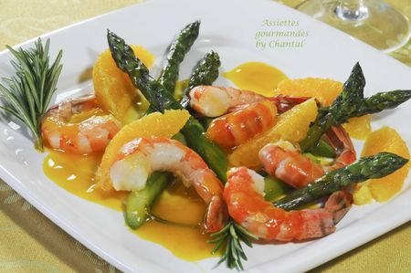
Ingrédients (pour 5 personnes):
1 botte d'asperges vertes, 50 cl de jus d'orange, environ 25 crevettes (ou gambas), un morceau de gingembre frais, 1 cc de miel, 2 oranges, quelques brins de romarin, un peu de beurre clarifié et d'huile d'olive, sel et poivre.
Préparation:
Verser le jus d'orange dans une casserole avec le miel et le gingembre râpé. Ajouter quelques brins de romarin et laisser réduire de moitié à feu doux. En refroidissant, le mélange devient épais et sirupeux. Filtrer et réserver.
Eplucher les asperges avec un rasoir, couper les extrémités et faire cuire à l'eau bouillante salée pendant 5 minutes.
Stopper la cuisson en plongeant les asperges dans un récipient d'eau froide, égoutter.
Peler les oranges à vif et couper les suprêmes; vérifier qu'il ne reste pas de "peau blanche" qui donnerait un goût amer.
Décortiquer les gambas, retirer le boyau central et les cuire dans un peu d'huile d'olive (ou à la plancha).
Passer rapidement les asperges à la poêle dans un peu de beurre clarifié.
Dresser l'assiette avec des asperges, des gambas, des suprêmes d'oranges et un filet de caramel d'orange/romarin.
Assiettes Gourmandes
http://assiettesduchef.canalblog.com
assiettes.gourmandes@yahoo.fr

